**Notas de reléase V1.0**

* Permitir cargar denuncias: se le permite al usuario cargar la denuncia mediante el ingreso de diferente información y la capacidad de adjuntar una foto como evidencia.

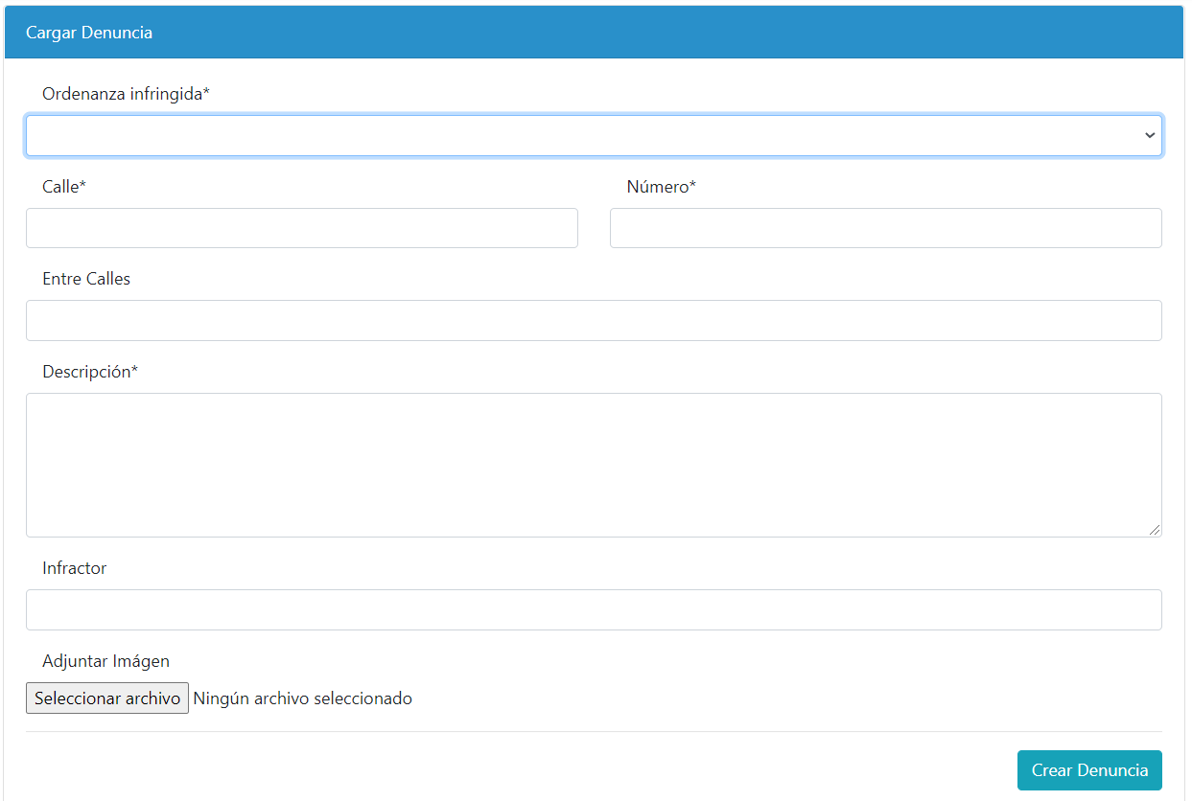

* Home Page: mostrar al usuario la información relevante de la municipalidad y las diferentes acciones que puede realizar en la pagina

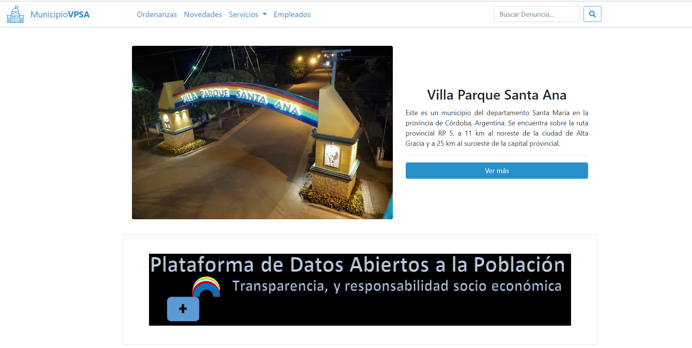

* Ver listado de denuncias (Solamente para usuarios logueados)
  + Ordenar listado de denuncias por fecha y estado
  + Paginado en listado de denuncias

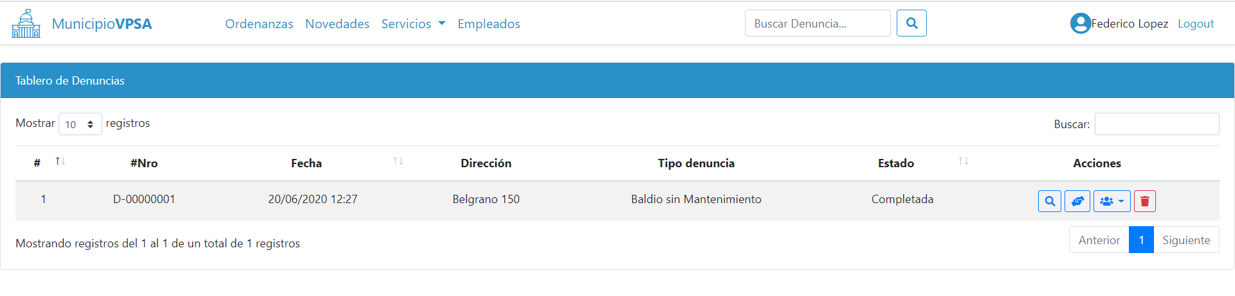

* Procesamiento de la denuncia (Solamente para usuarios logueados)
  + Carga de trabajo: Permitir a los usuarios logueados(Empleados), procesar la denuncia generada para darle una resolución a la misma.

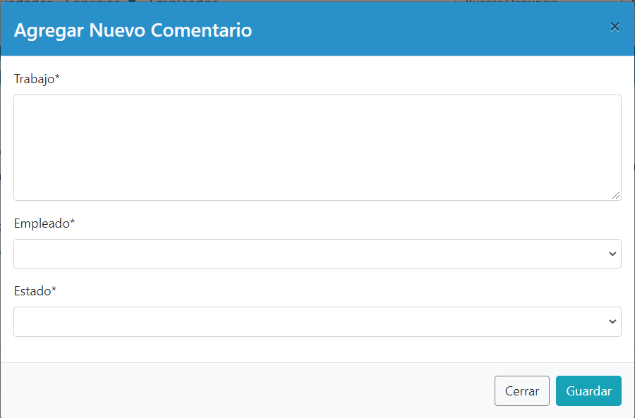

* Visualización de detalle de la denuncia cargada: brinda información de la denuncia generada y los diferentes trabajos realizados.

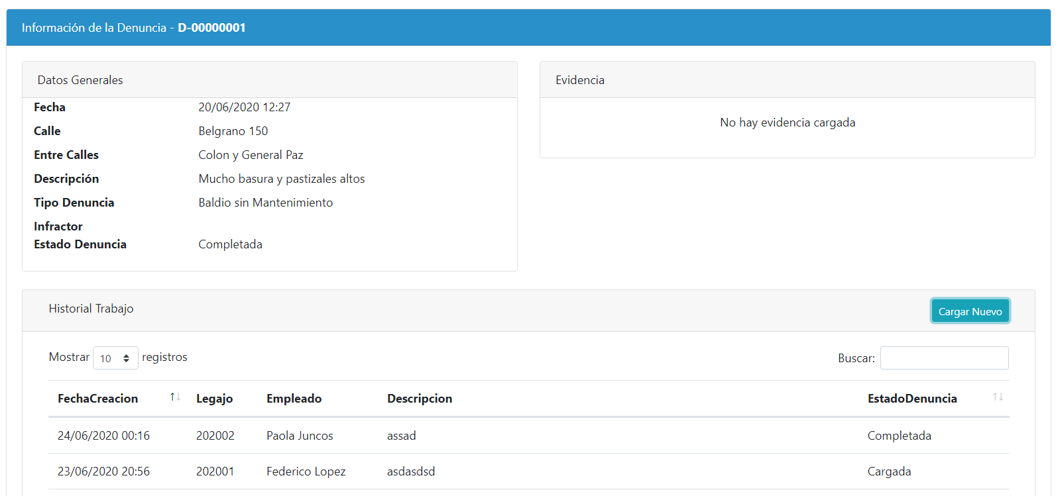

* Generación de número de denuncias: al finalizar la creación de la denuncia, al usuario se le informa el numero de denuncia para permitir el seguimiento de la misma

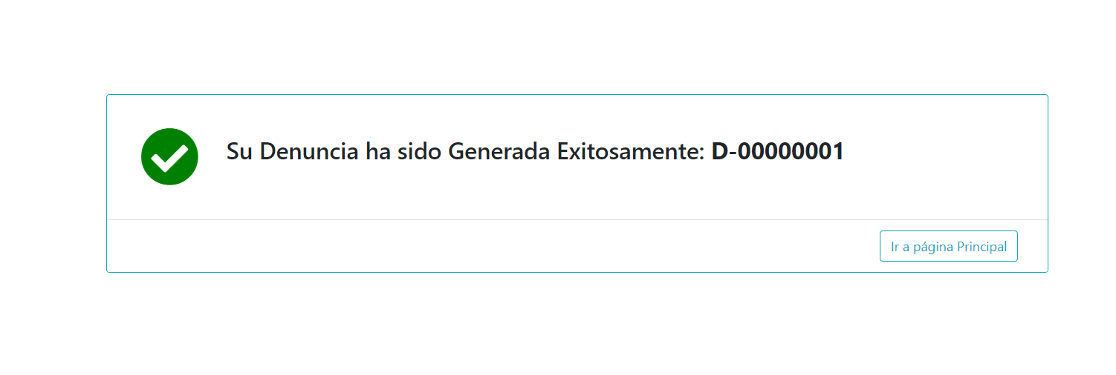

* Permitir búsqueda de la denuncia por número de denuncia: en la barra de menú del sitio se dispone una sección para búsqueda de denuncias por su número, permitiendo ver el detalle de la misma y su historial de trabajo
* Ingreso al sistema mediante login con Legajo y contraseña

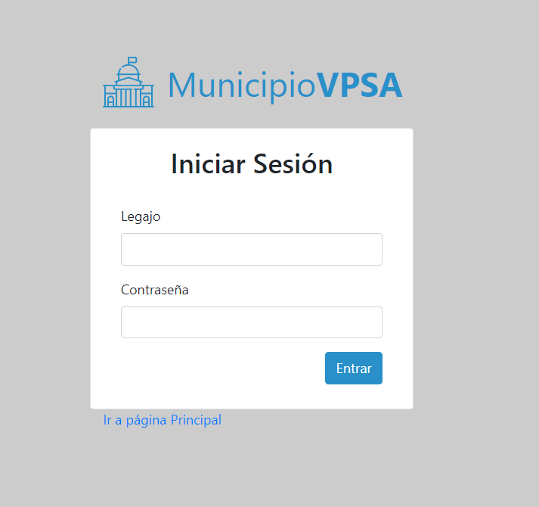

* Corrección error al cargar empleados en carga de comentarios